Президент Российской Федерации В.В. Путин объявил 2025 год - Годом защитника Отечества и 80-летия Победы в Великой Отечественной войне 1941-1945 годов

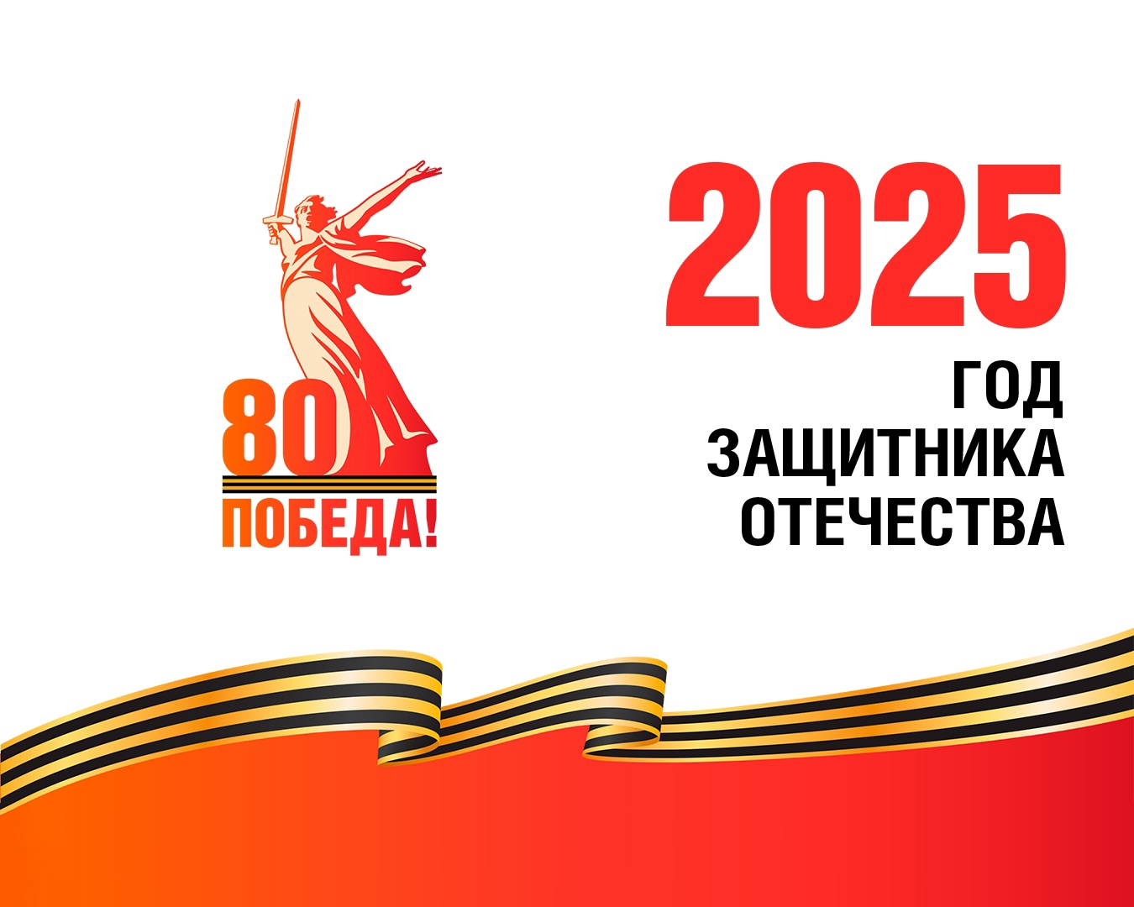

Указом Президента Российской Федерации от 16.01.2025 № 28 "О проведении в Российской Федерации Года защитника Отечества", в целях сохранения исторической памяти, в ознаменование 80-летия Победы в Великой Отечественной войне 1941-1945 годов, в благодарность ветеранам и признавая подвиг участников специальной военной операции, 2025 год объявлен Годом защитника Отечества.
Этот год станет данью уважения к ратному подвигу всех, кто сражался за Родину в разные исторические эпохи, а также нынешним героям – участникам специальной военной операции. Тематика года отражает приоритеты современной России, такие как патриотизм, преемственность поколений и уважение к защитникам Родины во все времена.
Год защитника Отечества в 2025 году – это не просто календарная дата, а символ национального единства и патриотизма. Это выражение глубокой признательности тем, кто защищал и продолжает защищать суверенитет и безопасность нашей страны. Это год, который напоминает нам о важности исторической памяти и о непреходящей ценности мира, который защищают наши защитники Отечества своей мужественностью и самоотверженностью. На официальном сайте 80-летия Великой Победы можно посмотреть подборку лучших советских фильмов о Великой Отечественной войне: https://may9.ru/our-victory/movies/ Весь год культурно-массовые мероприятия, приуроченные к теме года, будут носить патриотический характер. На федеральном и региональном уровне пройдут два крупнейших всероссийских фестиваля: «Салют Победы» и «Вместе мы – Россия». В плане мероприятий юбилейного года – акции «Георгиевская ленточка» и «Бессмертный полк», просветительский проект «Диктант Победы».
Более подробная информация опубликована на обновленном официальном сайте празднования may9.ru. Он будет активно наполняться сведениями по всем акциям и проектам.
Присоединяйтесь к всероссийским акциям:
- ЧТЕНИЯ ПОБЕДЫ
- БЕССМЕРТНЫЙ ПОЛК
- ГЕОРГИЕВСКАЯ ЛЕНТОЧКА
- ВЕЧНЫЕ ЗВЁЗДЫ
- ВСЕМИРНАЯ ШКОЛЬНАЯ ОЛИМПИАДА «ВЕЛИКАЯ ПОБЕДА»
- «ПОЕЗД ПОБЕДЫ»
- МЕЖДУНАРОДНАЯ АКЦИЯ «САД ПАМЯТИ»
Торжества в честь 80-летия Победы и празднование 2025 года в честь Защитника Отечества – это не просто масштабные мероприятия и торжественные события. Это проявление глубокого национального самосознания, переосмысление исторического наследия и укрепление связей между поколениями.
Мы говорим не только о военных подвигах, но и о духе самопожертвования, мужестве, верности присяге и любви к Родине, которые передаются из поколения в поколение.
ЗА ПОБЕДУ!

